- 项目名称：
北京市石景山区刘娘府综合改造A2地块土地一级开发项目1604-678地块部分商业用房房地产快速变现价值咨询

- 委托人：
北京远景中安置业有限公司

- 房地产估价机构：
北京康正宏基房地产评估有限公司

- 评估专业人员：
郑燚、崔锴

- 报告编号：
康正预评字2024-1-0653-P01HDZC2号

咨询意见函
北京远景中安置业有限公司：
受贵公司委托，我公司对北京市石景山区刘娘府综合改造A2地块土地一级开发项目1604-678地块部分商业用房房地产于设定条件下可能形成的快速变现价值提供咨询意见。
咨询对象位于北京市石景山区刘娘府综合改造A2地块土地一级开发项目1604-678地块，属北京远景中安置业有限公司开发建设的综合项目，该项目尚在开发建设中，项目拟建设12栋楼宇，地上2-6层不等，用途为商业、办公，地下2层，用途为地下商业、车库及配套用房。本次咨询对象为位于项目西部及南部共计6栋商业楼，楼号为1号楼、8-12号楼。根据委托人提供的《不动产权证书》[京（2021）石不动产权第0003546号]、《建设工程规划许可证》[2021规自（石）建字0030号]及附件附图、《房屋面积测算技术报告书（1#楼、8-12#楼）》，本次咨询对象建筑面积共计15957.57平方米，用途均为商业，1#楼为地上2层，其余楼栋为地上3层。截至咨询时点，咨询对象主体结构已封顶，内部及外部装修已基本完成，正在进行园林绿化施工，预计2024年8月底竣工验收；咨询对象现已取得《北京市商品房预售许可证》[京房售证字（2022）159、188号]，现状均未销售。
本次咨询时点为2024年7月25日，咨询目的是为委托人了解咨询对象达到交付条件且取得登记有建筑物信息的《不动产权证书》条件下的快速变现价值提供咨询意见。
评估专业人员根据本次咨询的目的，以委托人提供的资料为依据，采用科学的估算方法（比较法和收益法），在认真分析现有资料的基础上，通过仔细测算和认真分析各种影响房地产价格的因素，同时考虑到估价对象体量大、总值高且需快速变现等因素的影响，确定咨询对象在2024年7月25日于设定条件下可能形成的快速变现价值为人民币36541万元，楼面单价为22899元/平方米。

备注：
- 本《咨询意见函》中所列咨询意见为初估结果，准确金额以本公司出具的正式《不动产估价报告书》为准。
- 本《咨询意见函》中所列咨询意见以设定条件为估算的前提条件，如设定条件发生变化，咨询结果需作相应调整。
- 本次咨询设定咨询对象房地产权属无争议，不存在抵押查封或者其他形式的权利限制，不涉及第三方权利义务。
- 本《咨询意见函》中所列咨询结果未考虑咨询对象于咨询时点可能存在的已抵押担保权利价值、应补交地价款及拖欠的建设工程款项。
- 本《咨询意见函》使用期限自出具之日起6个月。

北京康正宏基房地产评估有限公司
二○二四年七月三十日
附表：
估价对象规划面积指标
楼号 | 楼层 | 房号 | 建筑面积（㎡） | 用途
1号楼 | 1 | 101 | 640.12 | 商业
1号楼 | 2 | 201 | 685.86 | 商业
8号楼 | 1 | 101 | 674.32 | 商业
8号楼 | 2 | 201 | 692 | 商业
8号楼 | 3 | 301 | 735.61 | 商业
9号楼 | 1 | 101 | 747.6 | 商业
9号楼 | 1 | 102 | 754.67 | 商业
9号楼 | 2 | 201 | 639.19 | 商业
9号楼 | 2 | 202 | 727.54 | 商业
9号楼 | 3 | 301 | 662.21 | 商业
9号楼 | 3 | 302 | 634.56 | 商业
10号楼 | 1 | 101 | 754.66 | 商业
10号楼 | 1 | 102 | 748.71 | 商业
10号楼 | 2 | 201 | 727.53 | 商业
10号楼 | 2 | 202 | 639.18 | 商业
10号楼 | 3 | 301 | 634.55 | 商业
10号楼 | 3 | 302 | 662.2 | 商业
11号楼 | 1 | 101 | 700.26 | 商业
11号楼 | 2 | 201 | 775.51 | 商业
11号楼 | 3 | 301 | 717.34 | 商业
12号楼 | 1 | 101 | 668.96 | 商业
12号楼 | 2 | 201 | 651.42 | 商业
12号楼 | 3 | 301 | 683.57 | 商业
合计 |  |  | 15957.57 | ——

附件
估价对象外部照片

东至 | 南至
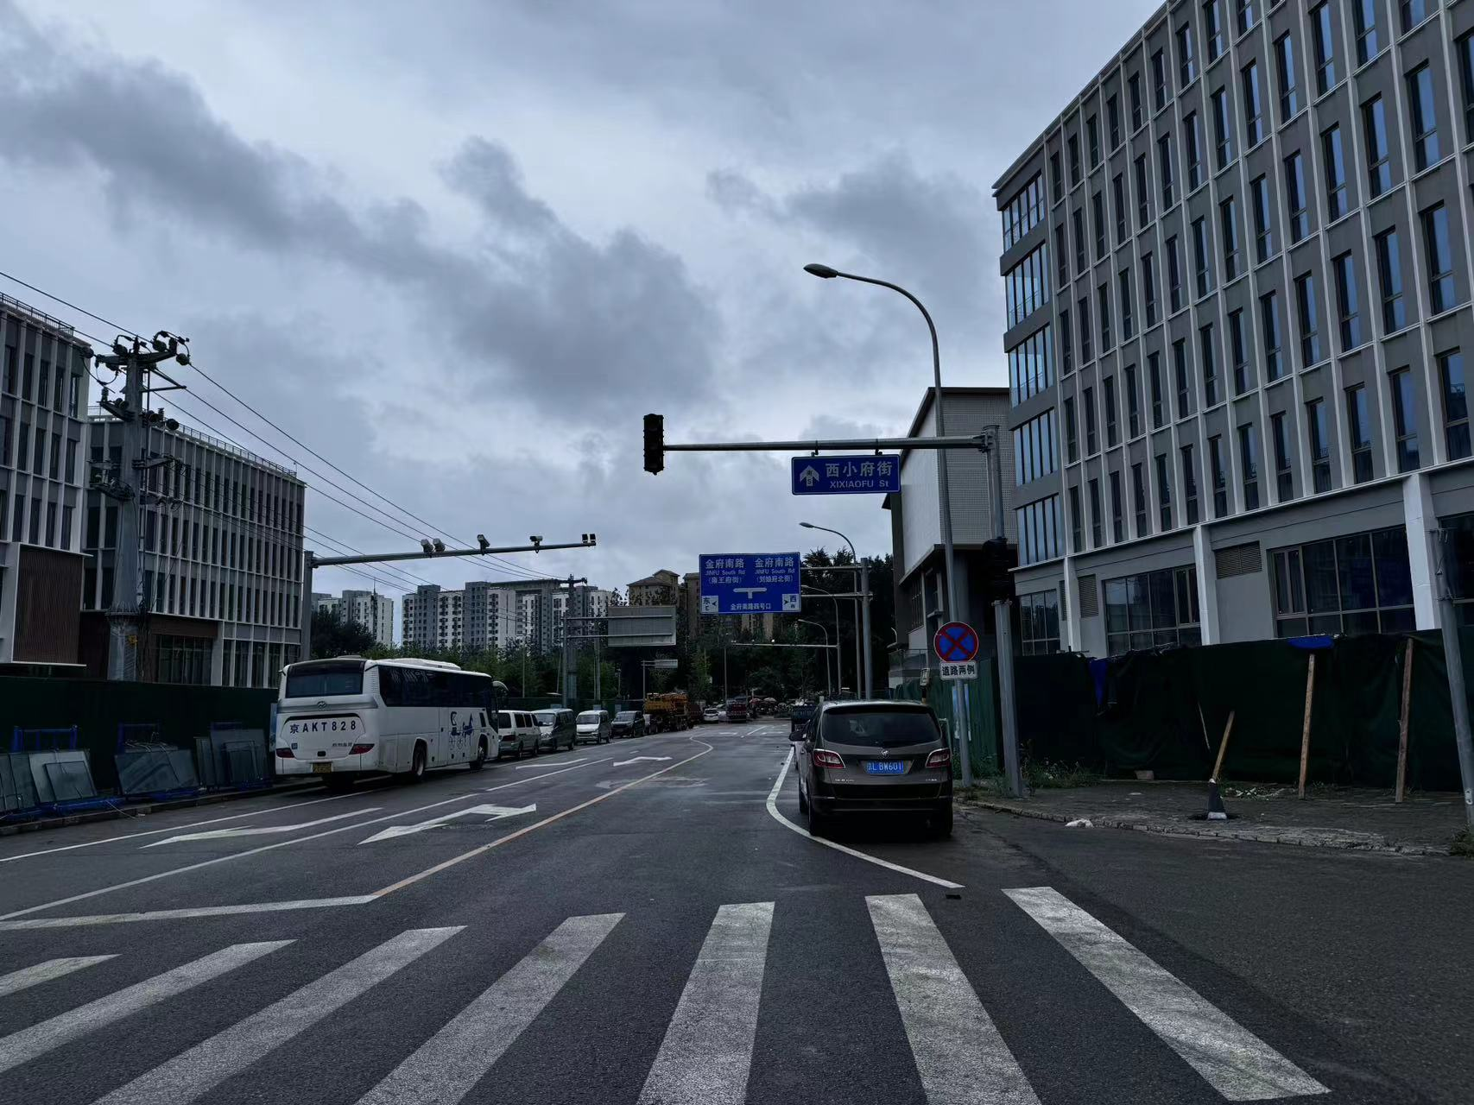 | 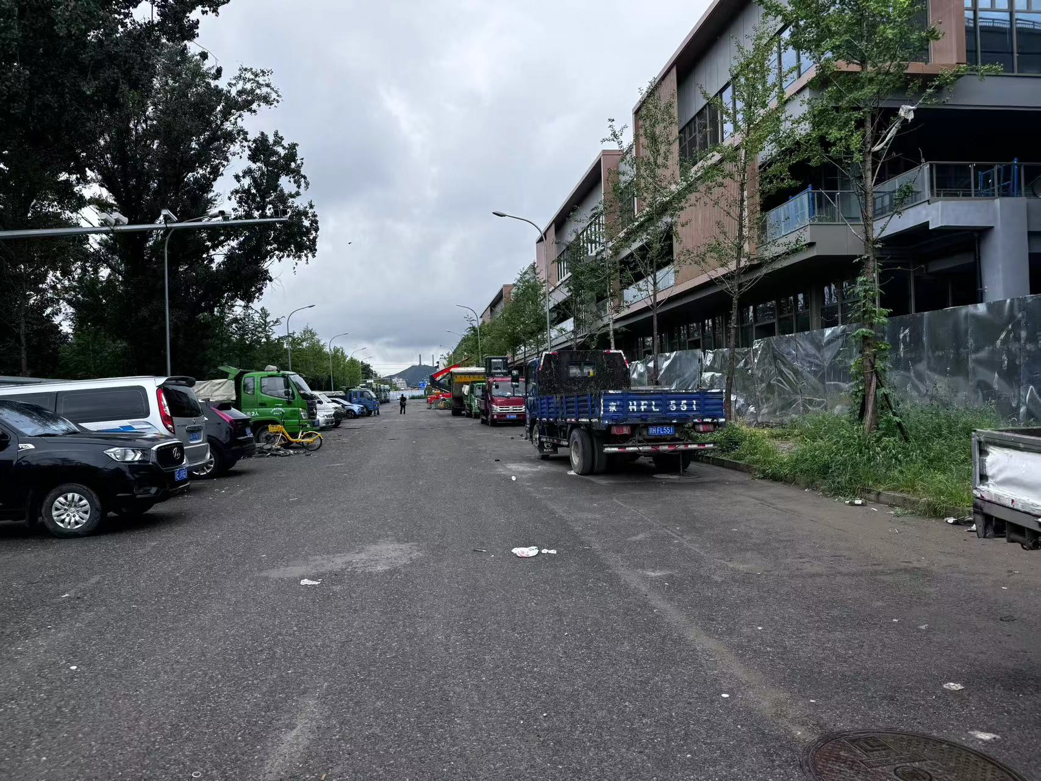
西至 | 北至
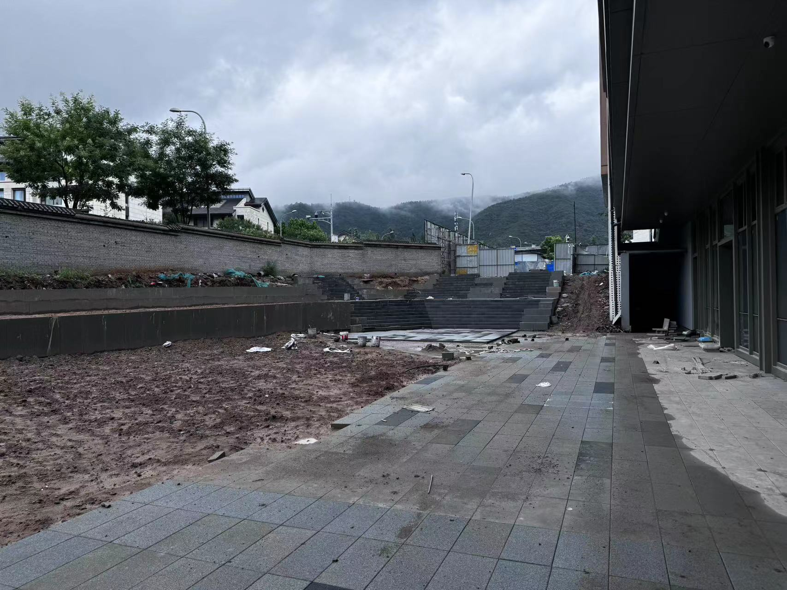 | 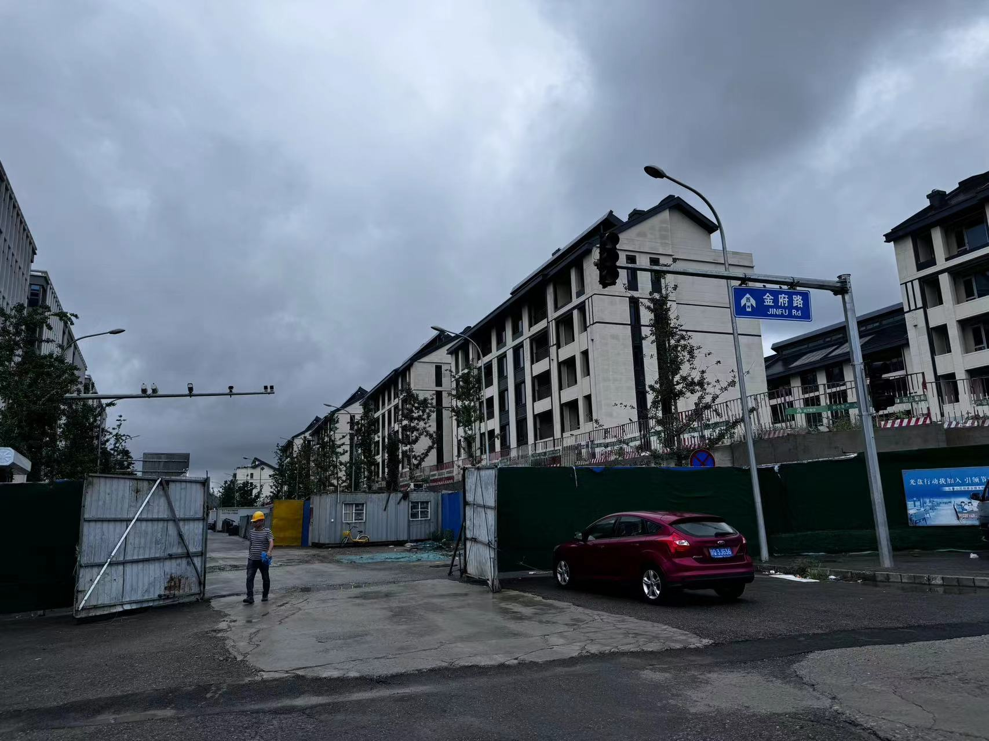
外立面 | 内部环境
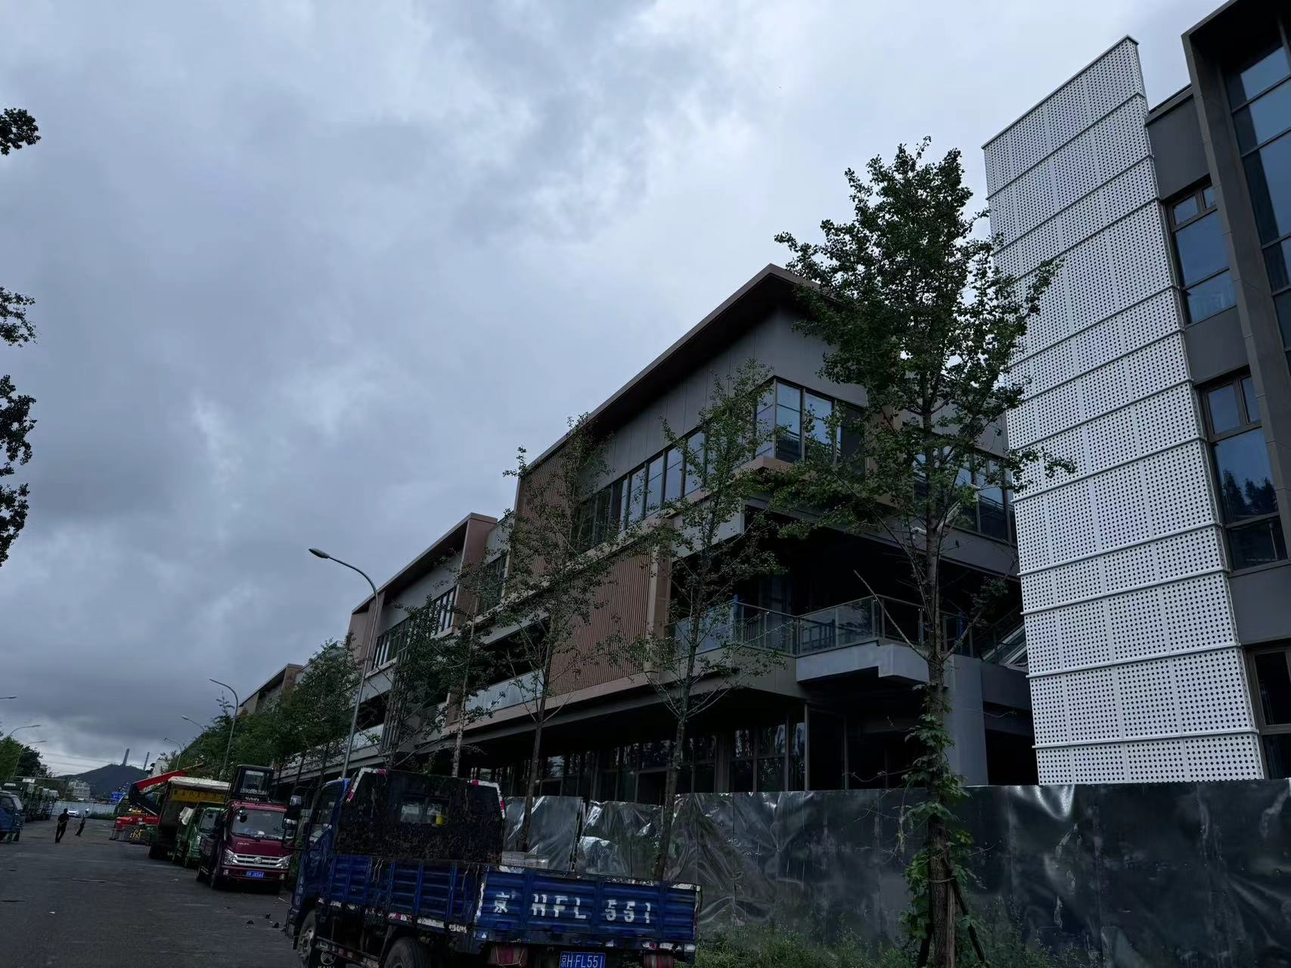 | 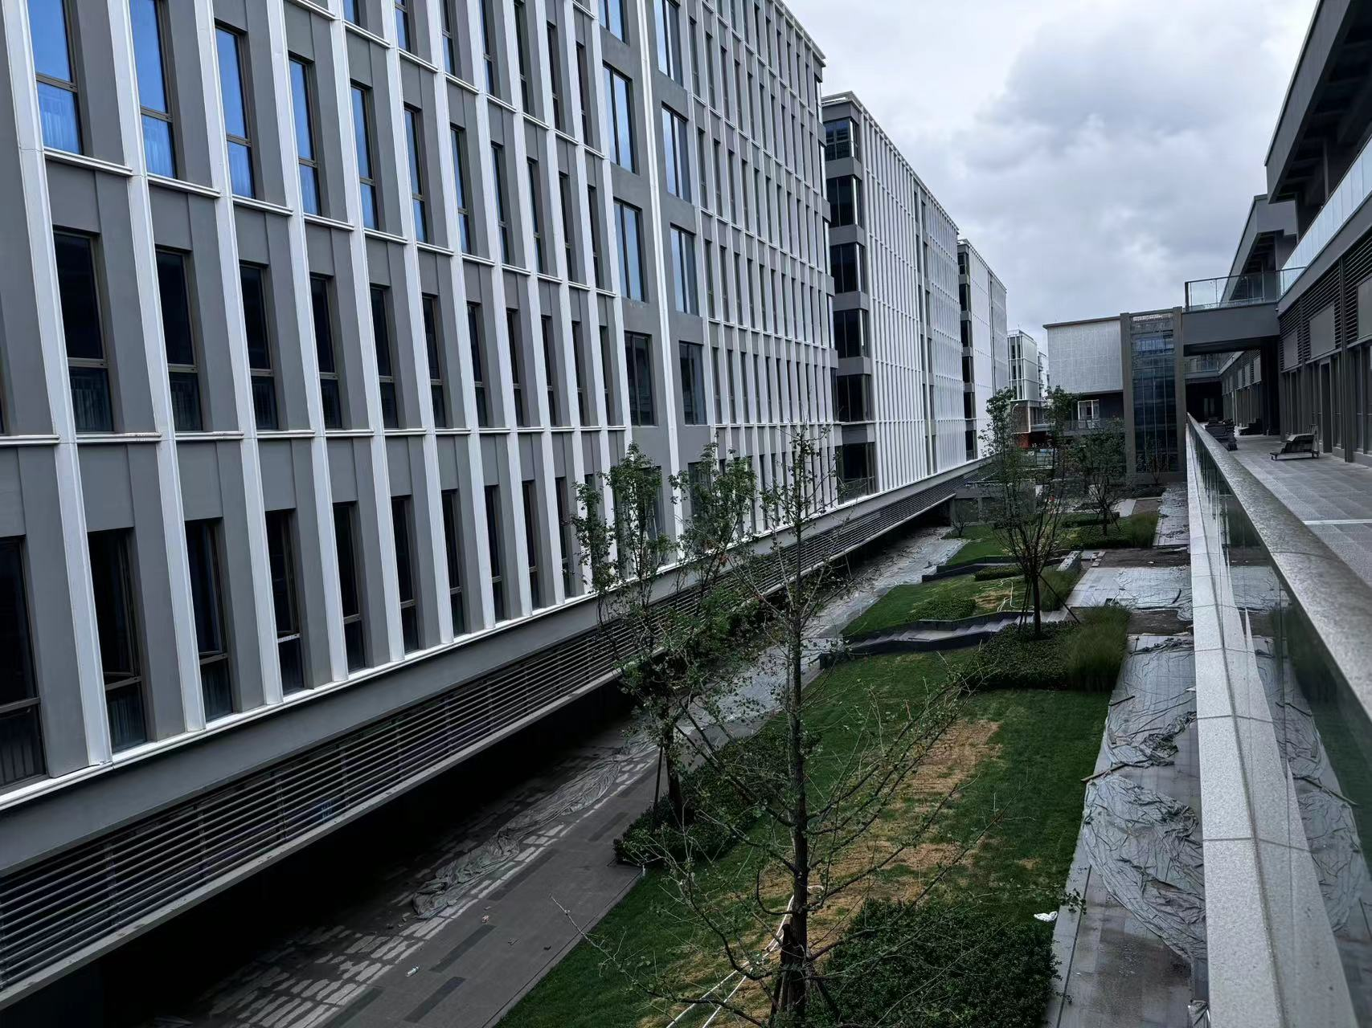

估价对象内部照片

内部情况 | 内部情况
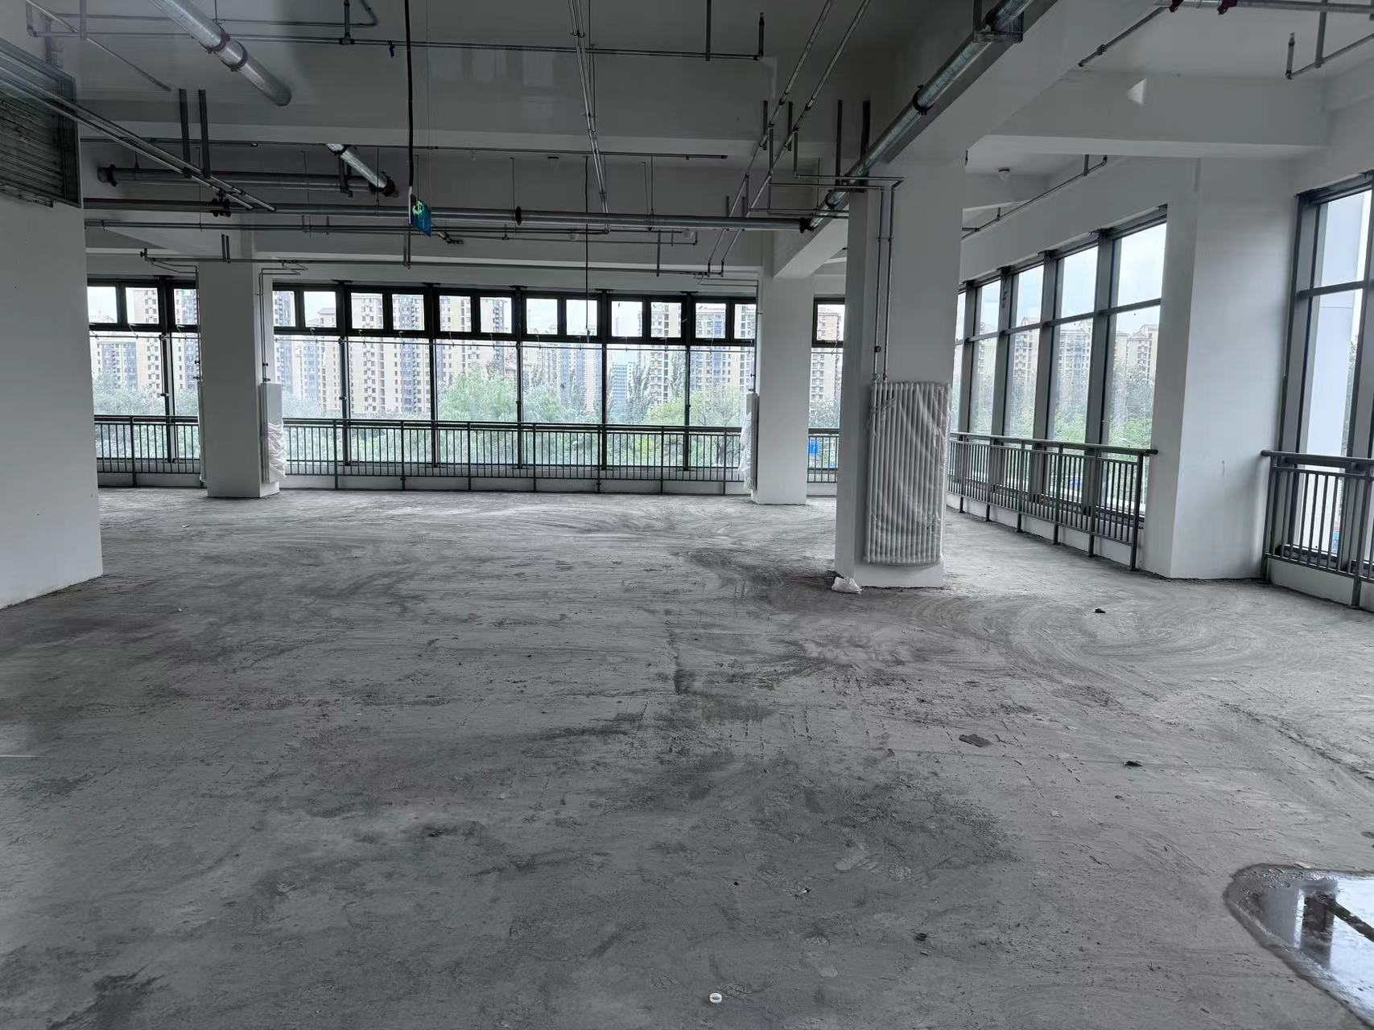 | 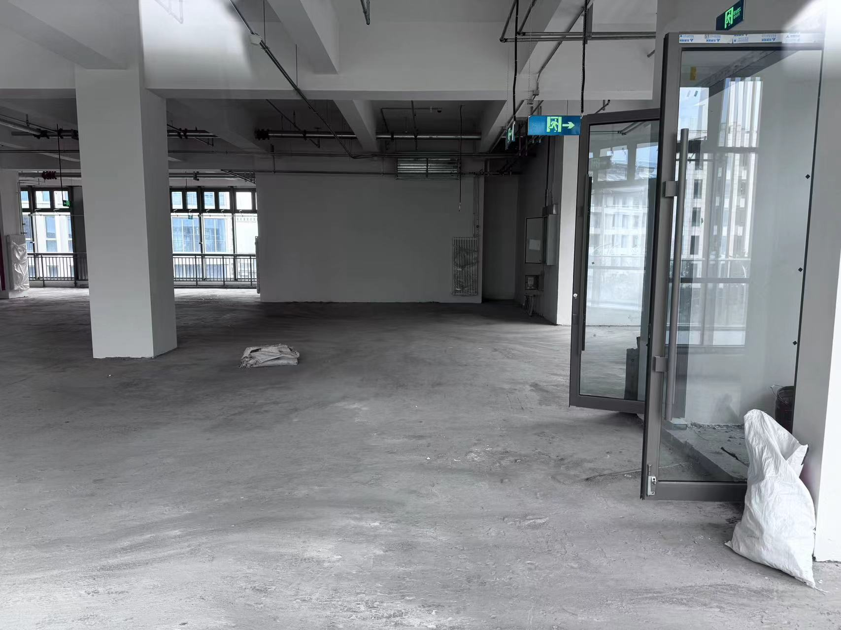
内部情况 | 内部情况
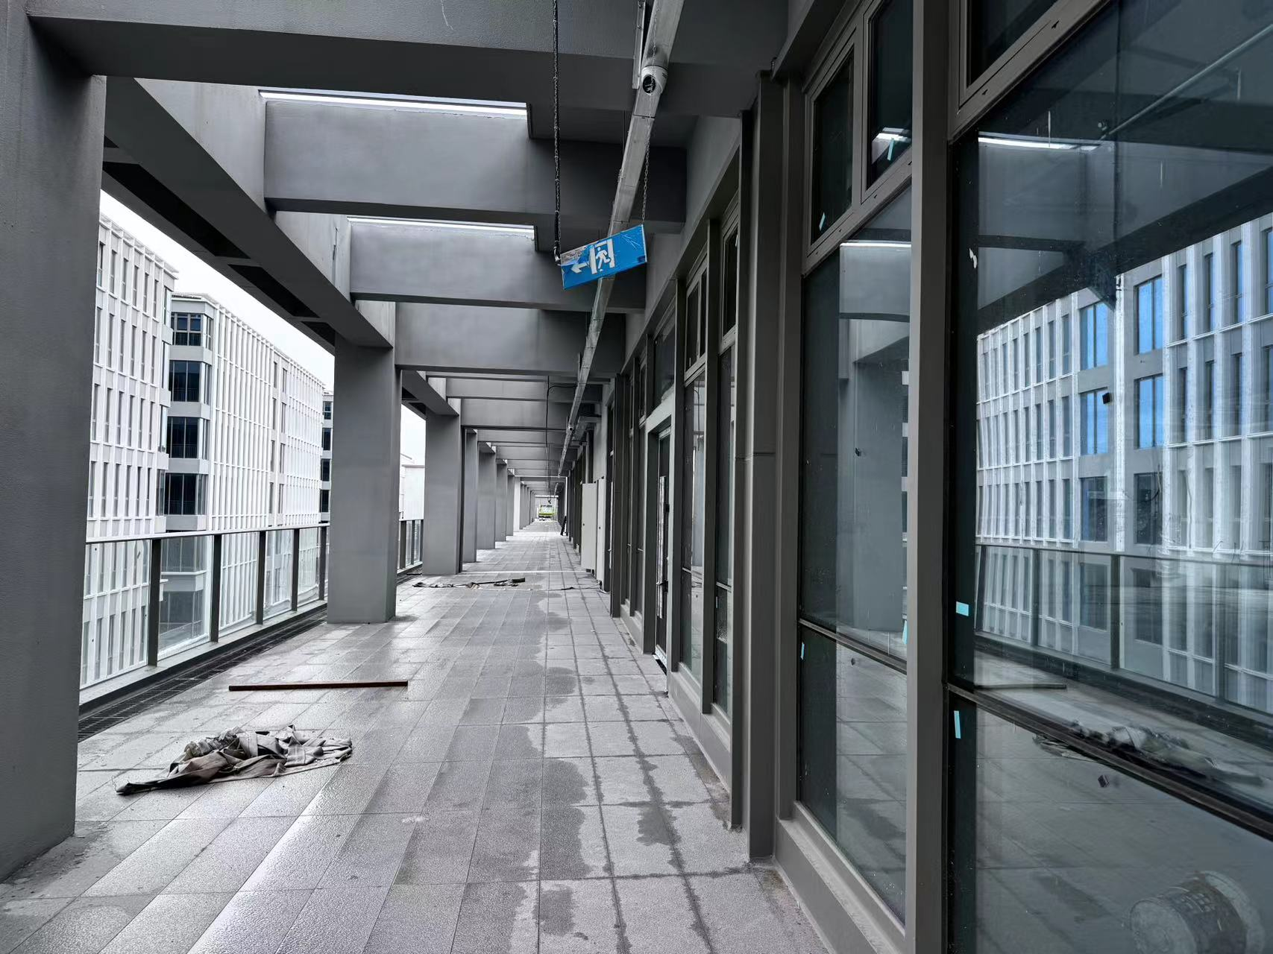 | 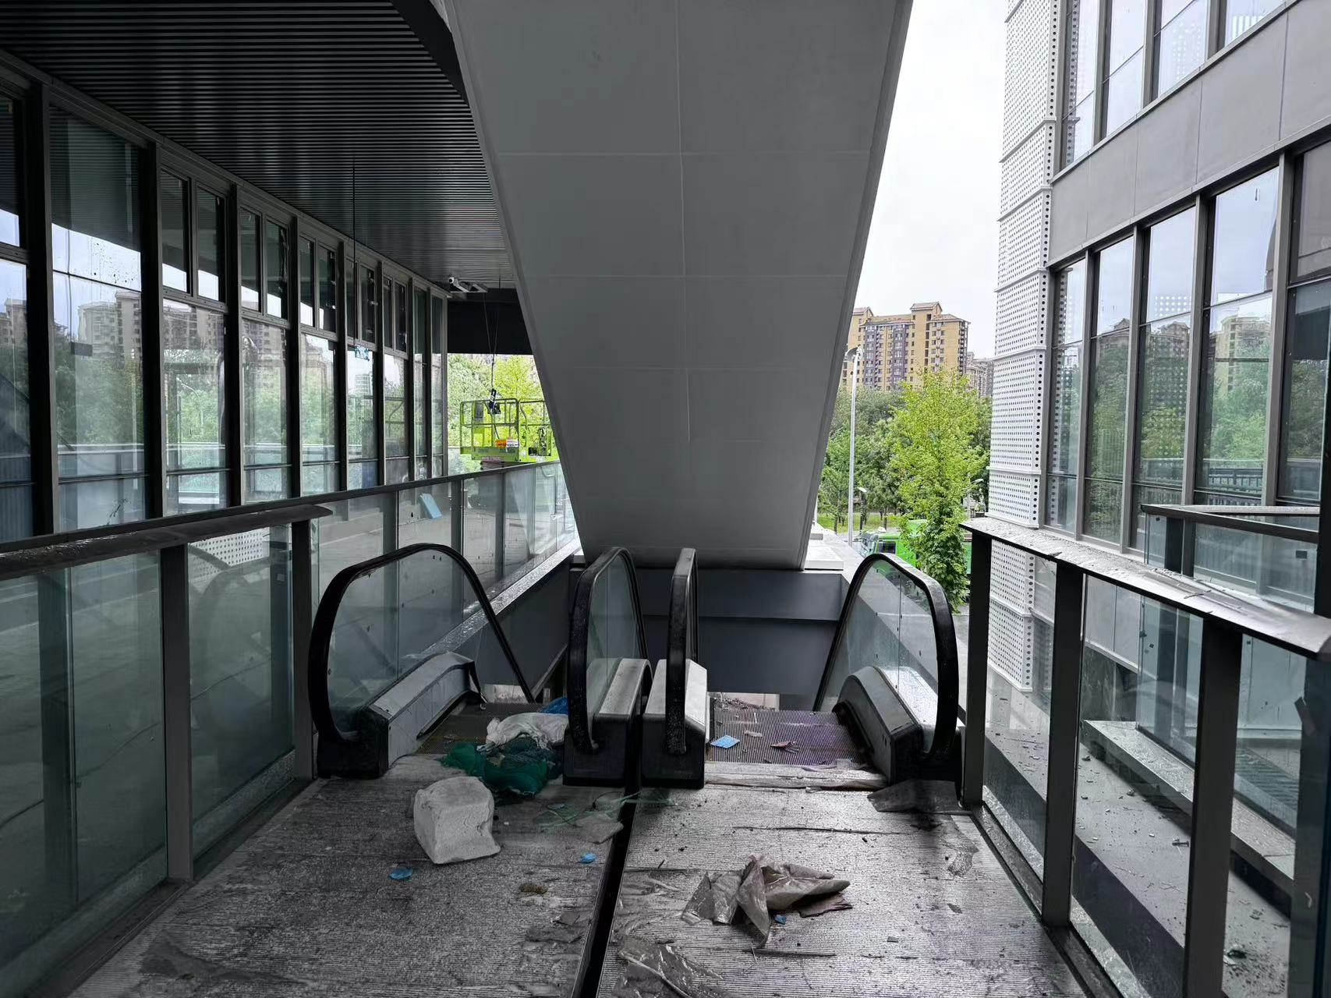
内部情况 | 评估专业人员
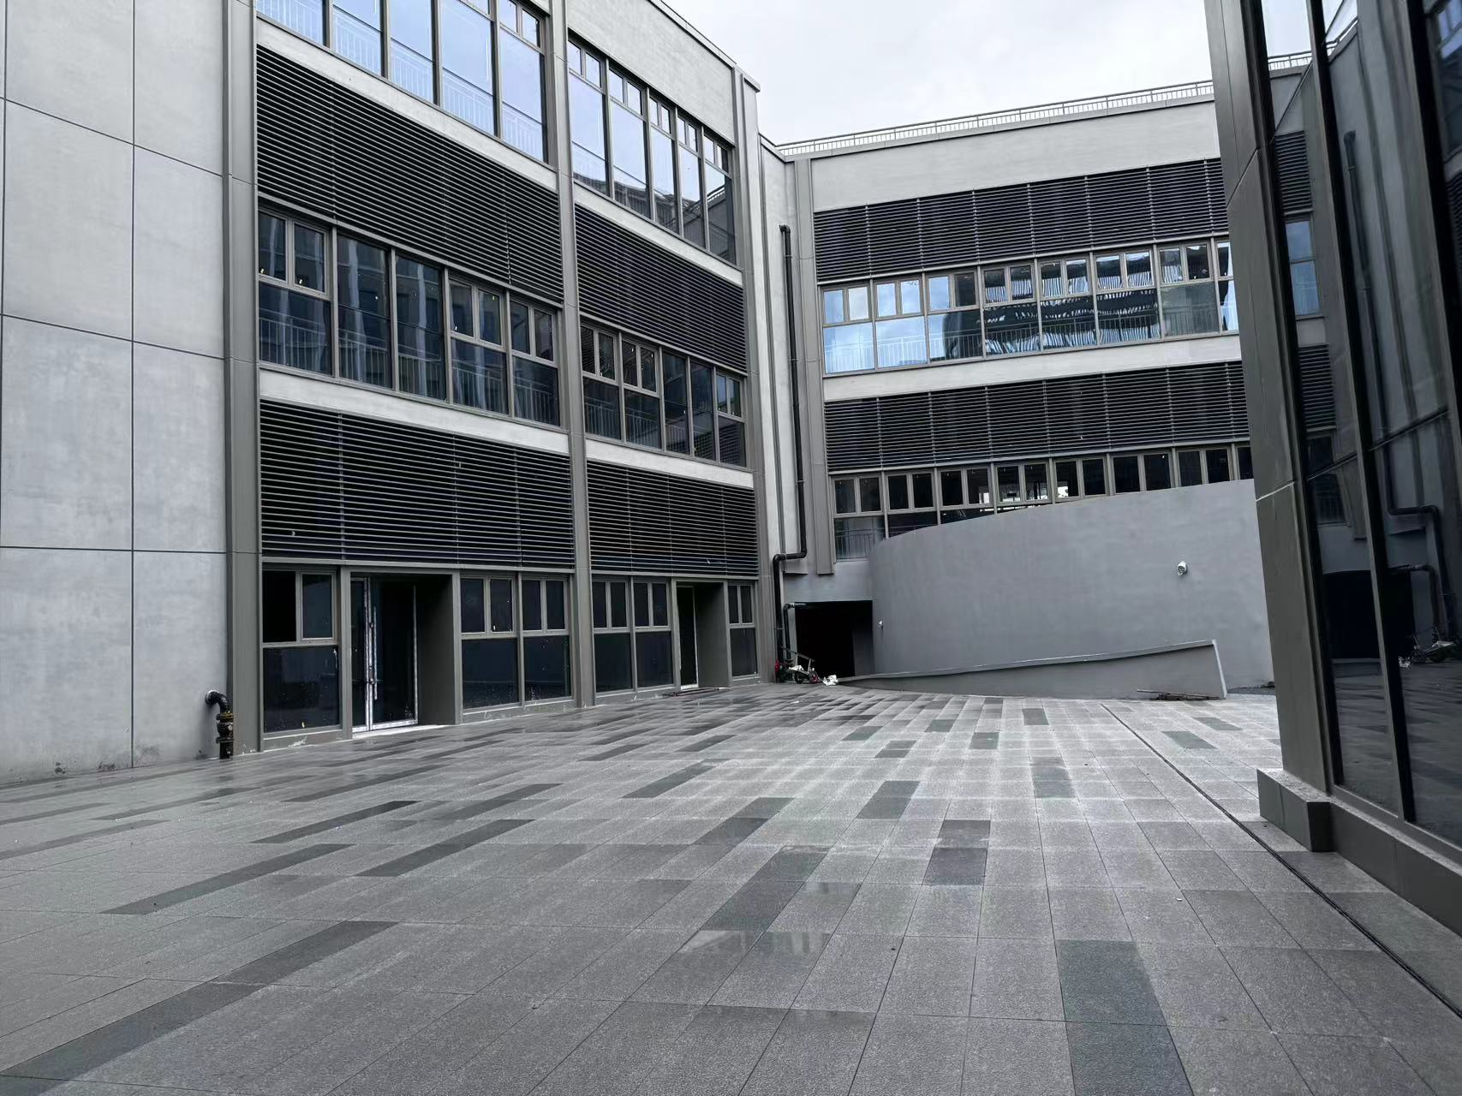 | 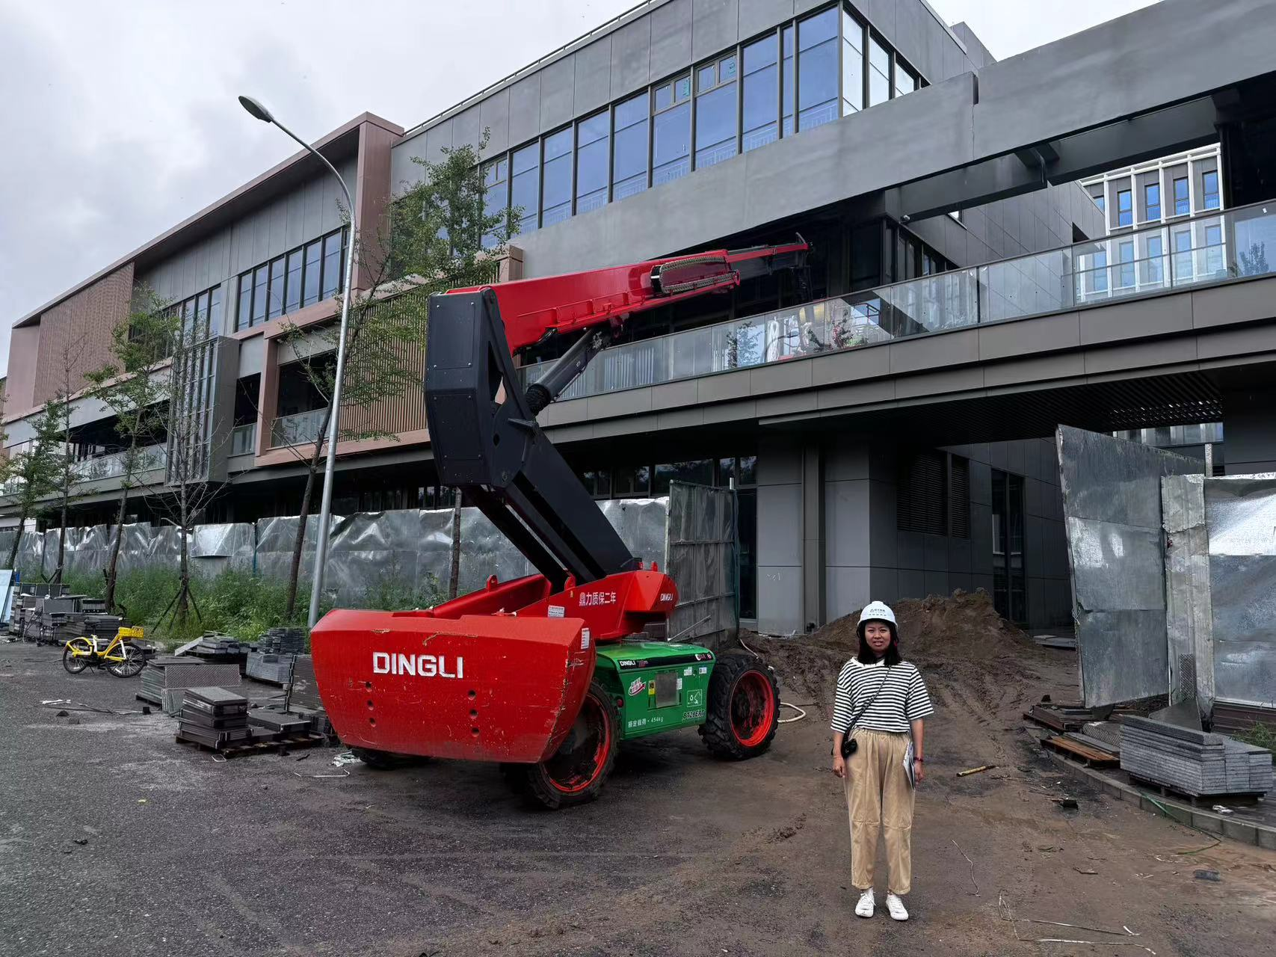

估价对象所在位置示意图


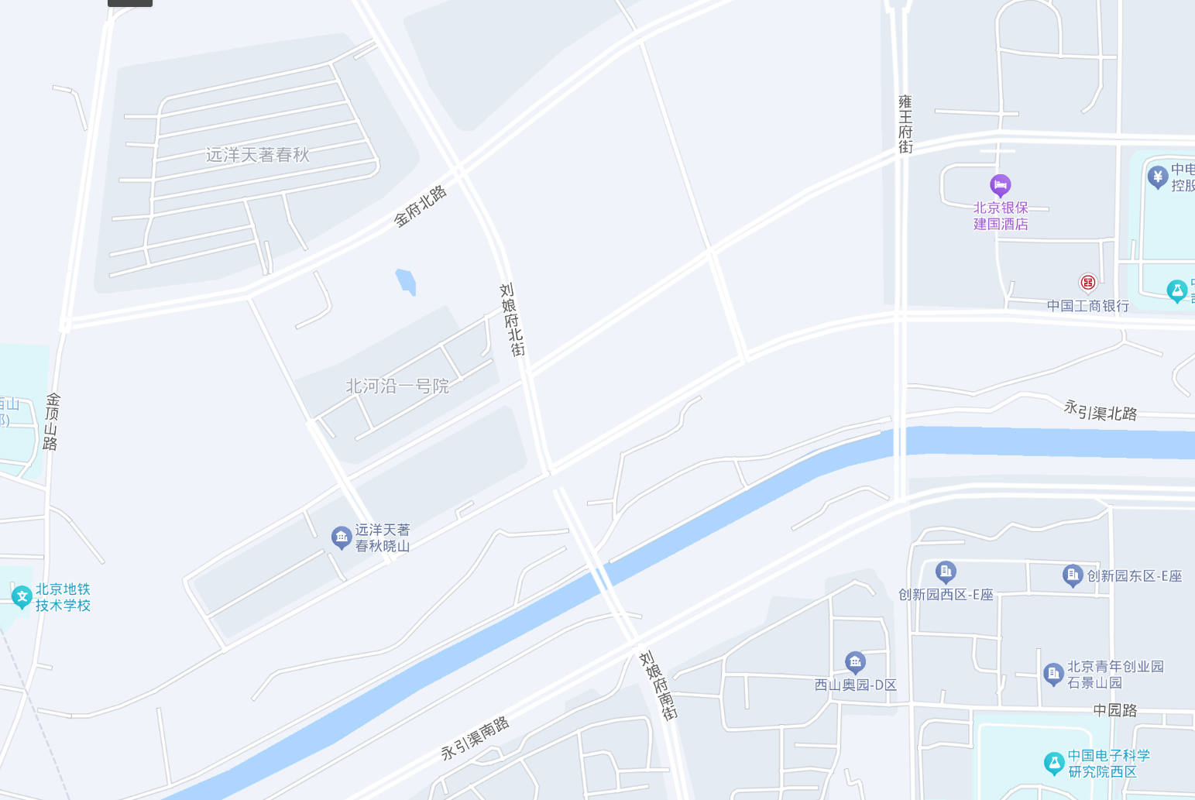
估价对象所在区域

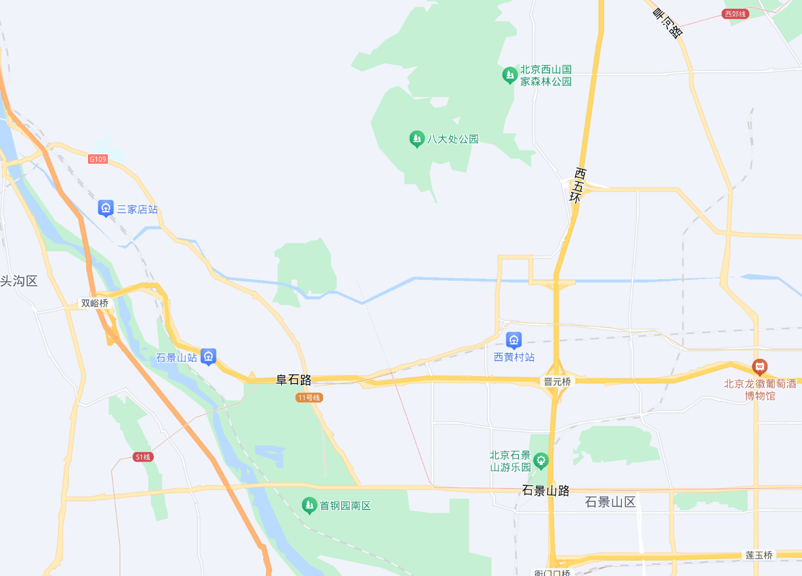
估价对象所在区位

